PAUTA CURRÍCULO PAULISTA - COMPETÊNCIAS GERAIS E A EDUCAÇÃO INFANTIL

__OBJETIVO GERAL
Proporcionar aos educadores a oportunidade de refletir sobre a implementação do Currículo Paulista com foco nas Competências Gerais, articuladas aos Direitos de Aprendizagem e Desenvolvimento da Etapa de Educação Infantil, visando à promoção do desenvolvimento integral das crianças.

__Objetivos Específicos - Educação Infantil
- Analisar as 10 Competências Gerais no contexto da implementação do Currículo Paulista.
- Refletir a respeito do desenvolvimento das 10 Competências Gerais na perspectiva dos Direitos de Aprendizagem e Desenvolvimento em situações de aprendizagem.
- Analisar atividades de diferentes grupos etários e sua articulação com os Direitos de Aprendizagem e Desenvolvimento e os Campos de Experiências.

__R e f l e x ã o : Competências Gerais
Objetivo: Compreender a importância das 10 Competências Gerais para o planejamento do trabalho pedagógico, a partir do Currículo Paulista.

Sequência de Atividades Formativas:
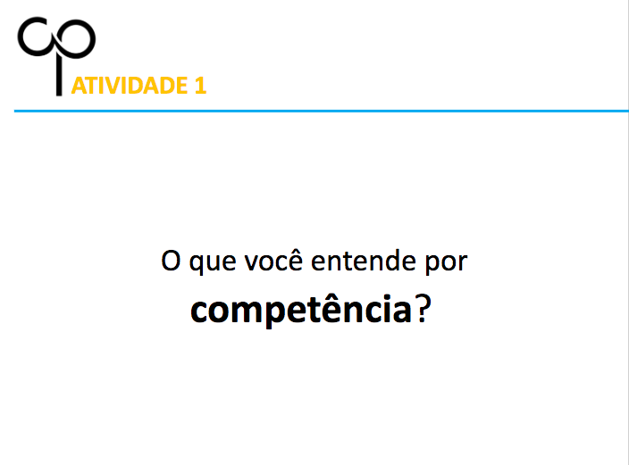
(slides 42)

ATIVIDADE I

__ATIVIDADE I: Levantamento de conhecimentos prévios
__Proposta da Atividade I: Conceito e aprofundamento sobre as competências gerais.
Atenção: a sistematização dessa atividade será por meio do vídeo - Conheça as 10 Competências Gerais - Ana Penido - Nova escola.
https://www.youtube.com/watch?time_continue=13&v=Noq6bbEvAto

_Organização: O formador direciona a pergunta acima ao grupo e anota as ideias dos participantes (flip chart, lousa, projetor ou mentimeter).
Obs.: Caso o formador opte pela ferramenta Mentimeter deve fazer um cadastro, antecipar a pergunta na plataforma e passar o código aos participantes e os mesmos realizam o registro que é projetado simultaneamente. (Para saber mais acesse o link https://www.mentimeter.com/).

__Comanda: __Formador faz a pergunta:
O q u e v o c ê e n t e n d e p o r c o m p e t ê n c i a ?
Após esse levantamento, o formador utiliza o slide 43 com o conceito de COMPETÊNCIA presente no Currículo Paulista para organizar e sintetizar as ideias apresentadas pelos participantes.

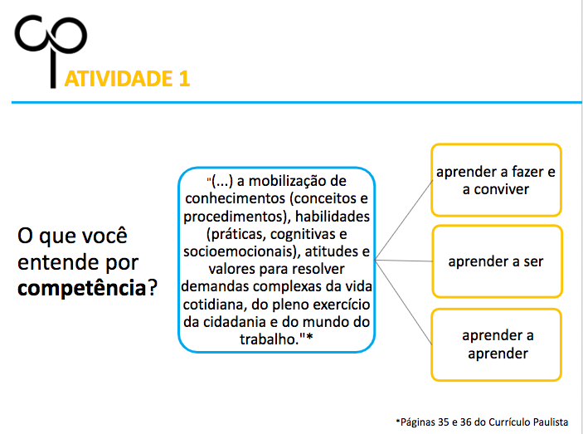
(slides 43)

ATIVIDADE 2

__ATIVIDADE 2- As 10 Competências Gerais

PARTE 1 - Mapeando as Competências Gerais
__Proposta da Atividade 2:

__Organização: Dividir os participantes em 5 grupos.

__Comanda: Cada grupo recebe 2 filipetas com o nome de 2 das 10 competências (não repetir competências nos grupos) e folhas de sulfite.
Os participantes dos grupos devem conversar o que entendem por aquelas 2 competências designadas para o seu grupo e registrar o conceito no sulfite.
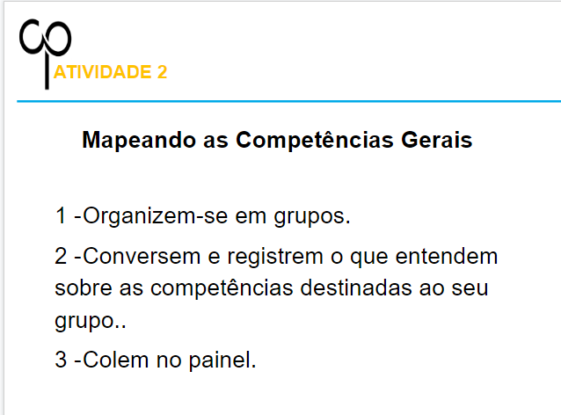
(slide 44)

Após escreverem sobre as 2 competências, devem colar o sulfite no painel que estará pronto (o formador pode utilizar como modelo para o painel o slide 45 com as 10 competências gerais) e colocado em uma parede para que todos os grupos colem seus sulfites (com as discussões de todas as 10 competências).

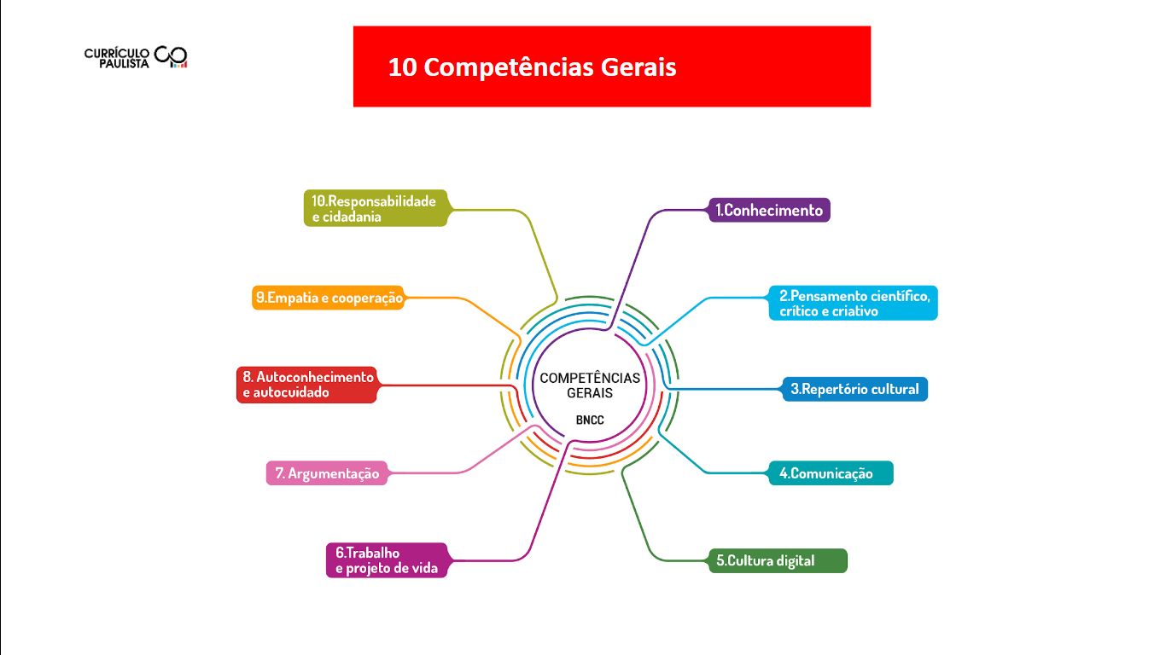
(slide 45)

O b s e r v a ç ã o: O formador deve estar atento e adequar a proposta ao número de participantes, podendo, por exemplo, distribuir 3 ou 4 competências para cada grupo.

PARTE 2 - Ampliando o mapa

(slide 46)

C O N V I D A R o grupo para assistir ao vídeo:
Conheça as 10 Competências Gerais - Ana Penido - Nova escola.
https://www.youtube.com/watch?time_continue=13&v=Noq6bbEvAto

Após assistir ao vídeo será o momento de sistematizar o conhecimento. Apresentar o infográfico das competência com ”o que” e “para que”, fechando a análise iniciada com o levantamento dos conhecimentos dos cursista sobre as mesmas.
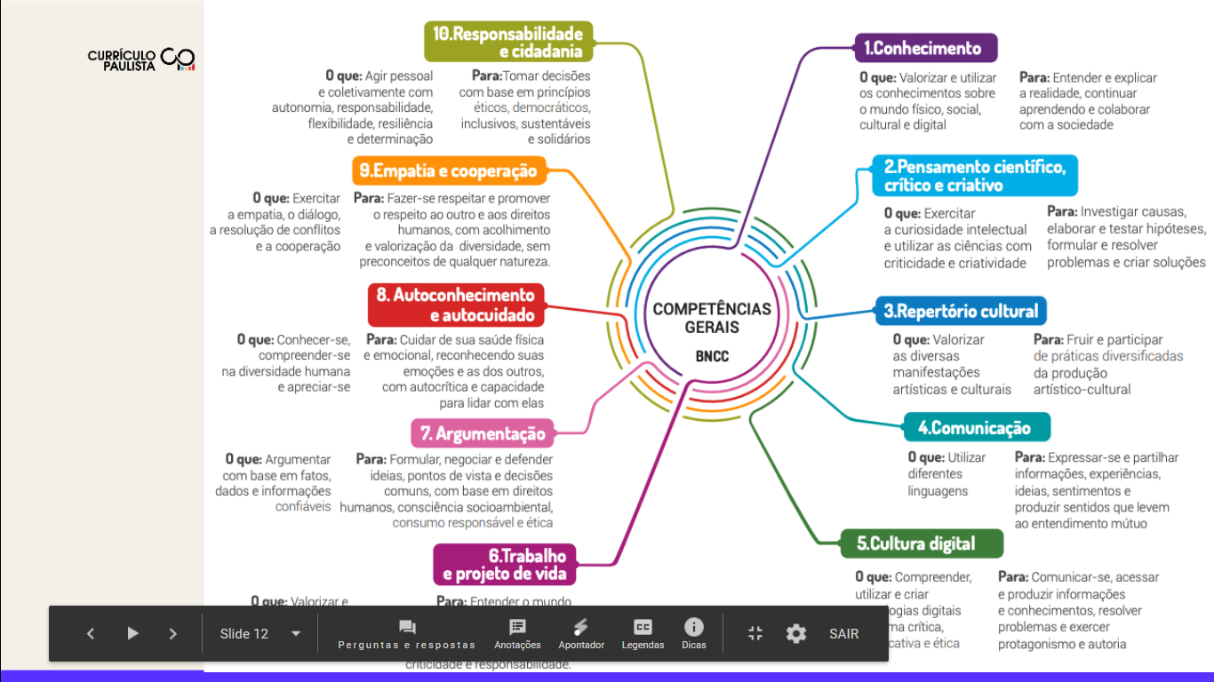
(slide 47)

ATIVIDADE 3

__ATIVIDADE 3 - Conexões: Competências Gerais e Direitos de Aprendizagem e Desenvolvimento
__Proposta da Atividade 3: Nesta atividade, os grupos identificam como as competências gerais se revelam nos direitos de aprendizagem e desenvolvimento (BNCC p.36).

(slides 49 e 50) - Direitos de aprendizagem

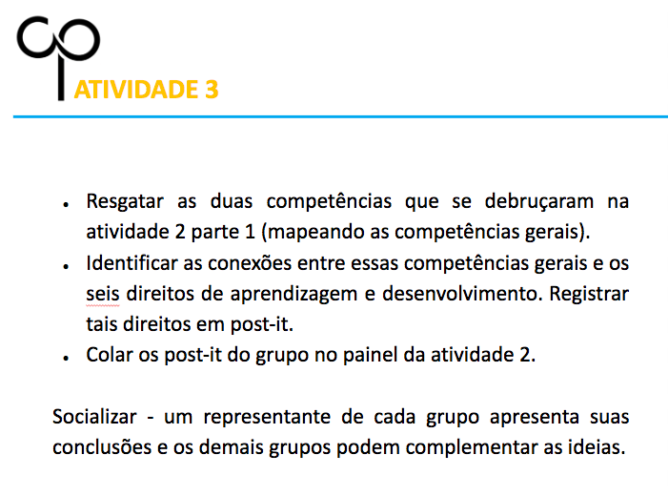
(slide 51)

__Organização: Continuidade de trabalho nos mesmos grupos.

__Comanda: Os grupos devem resgatar as duas competências que se debruçaram na atividade 2 parte 1 (mapeando as competências gerais) e identificar as conexões entre essas Competências Gerais e os 6 Direitos de Aprendizagem e Desenvolvimento, registrando tais direitos no post-it. Após este momento, o formador orienta para que o representante de cada grupo cole seus post-its no painel da Atividade 2, apresentando as conclusões. Os demais grupos podem complementar as ideias apresentadas.

Formador, atentar-se para que sejam apresentadas as correlações com os direitos:

1.Conhecimento | os 6 direitos
2.Pensamento científico, crítico e criativo | explorar, brincar, participar
3.Repertório cultural | brincar, participar, expressar, conhecer-se, conviver
4.Comunicação | expressar, participar, conviver
5.Cultura digital | expressar, explorar, participar
6.Trabalho e projeto de vida | conhecer-se, participar
7.Argumentação | expressar, conviver, participar
8.Autoconhecimento e autocuidado | conhecer-se, expressar, brincar
9.Empatia e cooperação | conviver, participar
10.Responsabilidade e cidadania | participar, conviver, conhecer-se

__ATIVIDADE 4 - Análise de atividades estabelecendo relações com os Direitos de Aprendizagem e Desenvolvimento na Educação Infantil e Campos de Experiências.

_Proposta da Atividade IV: Os grupos realizarão a análise de atividades a partir de um vídeo e perguntas norteadoras trazidas na pauta.

__Comanda:

Vídeo: Diretrizes em ação
https://avisala.org.br/index.php/programas/programa-diretrizes-em-acao/
O formador apresenta o vídeo considerando os seguintes trechos: (Atenção formador! Cada grupo ficará com uma faixa etária para análise. O vídeo está editado com as três partes: a parte dos bebês é a inicial onde eles estão conversando a partir de fotos deles. A parte das crianças bem pequenas é a parte do meio em que eles estão ouvindo histórias com objetos trazidos pela educadora e a parte das crianças pequenas é a parte final, onde eles estão vivenciando um momento de alimentação)

- Bebês.
- Crianças bem pequenas.
- Crianças pequenas.

O formador apresenta as questões norteadoras descritas abaixo, de modo que os participantes saibam o propósito do vídeo para as discussões nessa atividade e já realizem anotações individuais.

Questões norteadoras:
- Quais direitos de aprendizagem e desenvolvimento estão garantidos?
- Dentre os direitos de aprendizagem e desenvolvimento elencados qual tem maior destaque na situação analisada e de que modo se revela?
- Quais campos de experiências estão evidentes?

Após assistirem ao vídeo os integrantes dos grupos devem retomar suas anotações, discutindo as questões norteadoras.

Em seguida abre-se para socialização das ideias de cada grupo.

Vídeo dos bebês:
- Quais direitos de aprendizagem e desenvolvimento estão garantidos?
Conhecer-se, Expressar e conviver.
- Dentre os direitos de aprendizagem e desenvolvimento elencados qual tem maior destaque na situação analisada e de que modo se revela?
Direito: Conhecer-se. Evidencia-se na apresentação das fotos da turma e nos diálogos das crianças.
- Quais campos de experiências estão evidentes?
O eu, o outro e o nós. Escuta, fala pensamento e imaginação.

Vídeo das crianças bem pequenas:
- Quais direitos de aprendizagem e desenvolvimento estão garantidos?
Expressar, explorar, participar e o brincar.
- Dentre os direitos de aprendizagem e desenvolvimento elencados qual tem maior destaque na situação analisada e de que modo se revela?
Evidencia o Direito de explorar, uma vez que as crianças estão tendo a oportunidade de explorar os objetos para construir sentidos da história.
- Quais campos de experiências estão evidentes?
Escuta, fala pensamento e imaginação. Traços, sons, cores e formas.

Vídeo das crianças pequenas:
- Quais direitos de aprendizagem e desenvolvimento estão garantidos?
Participar, conviver, expressar, explorar, conhecer-se.
- Dentre os direitos de aprendizagem e desenvolvimento elencados qual tem maior destaque na situação analisada e de que modo se revela?
Direito: PARTICIPAR. Evidencia-se pela intencionalidade das educadoras, que a todo momento estimulam as crianças a fazerem suas escolhas, que cuidem da própria alimentação.
- Quais campos de experiências estão evidentes?
O eu, o outro e o nós. Corpo, gestos e movimentos.

Materiais para estudo do formador:
1) BNCC na prática: Aprenda tudo sobre as Competências Gerais
https://nova-escola-producao.s3.amazonaws.com/JQtb9x4pJtbXaRk9VxTBEbTQu7sHHSM8kVyCsTkfHwYgA8rdfAbFhJsQg5eh/guiabncccompetenciasgeraisnovaescola.pdf
2) Competências Gerais na BNCC - vídeo
https://cursos.novaescola.org.br/curso/12/competencias-gerais-na-bncc/resumo?campanha=1775913268&amp;amp;grupo=69736175755&amp;amp;palavra=dsa-44017425796-&amp;amp;gclid=CjwKCAjw_YPnBRBREiwAIP6TJ0jVk4XM1V7od34ZGH67jtwWEhN5gN6qSe_M2VT30OR5-X1mj2KeUxoCjMAQAvD_BwE
3) Vídeo sobre cada uma das Competências Gerais
https://www.youtube.com/playlist?list=PLiOKxVOLLQHxsv941zmg3Vo6Swgh2VKFw
4) О Documento Dimensões e Desenvolvimento das Competências Gerais da BNCC: Detalhamento das Competências Gerais em dimensões, subdimensões e progressão de aprendizagens.
http://movimentopelabase.org.br/wp-content/uploads/2018/03/BNCC_Competencias_Progressao.pdf
5) Análise de Planos de Referência + Competências Gerais, que propõe, para cada um dos planos de atividades indicados, uma breve análise de como diversas Competências Gerais são trabalhadas. Você não precisa trabalhar todas as sugestões de desenvolvimento das Competências Gerais. Mas esta análise servirá para ajudá-lo a se preparar para esse exercício de inserir as Competências Gerais nos planos.
http://percursoformativobncc.org.br/downloads/int/INT_competenciasEI_PF2_anexo3_planos-de-referencia_revOK_labOK_RO.pdf
Referências:

Instituto Avisa Lá. Diretrizes em ação. Disponível em: https://avisala.org.br/index.php/programas/programa-diretrizes-em-acao/ Acesso em 05 de set. de 2019

Instituto Reúna. Percurso Formativo. Disponível em: http://percursoformativobncc.org.br/ Acesso em 05 de set. de 2019

Movimento pela Base Nacional Comum. As competências Gerais da BNCC. Disponível em: https://www.youtube.com/watch?v=-wtxWfCI6gk Acesso em 05 de set. de 2019.

SLADE, Peter. O Jogo dramático infantil. São Paulo: Summus, 1987, p.17-24

__Formador: Relembre a importância deste formulário, relembre os participantes seu nome e peça para que eles escrevam certo no formulário dos participantes. Utilize esse tempo para você preencher também.
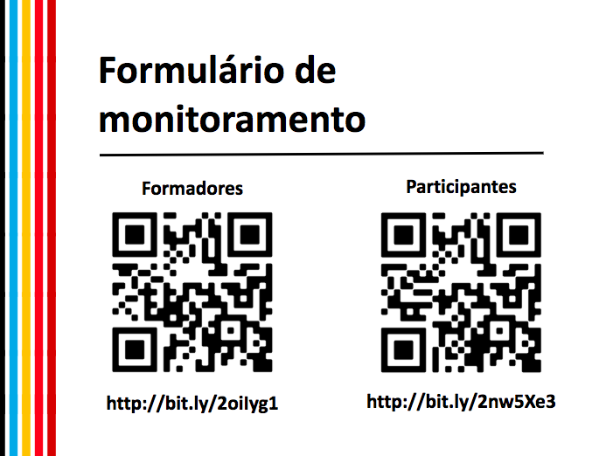
(slide 56)

